Конспект занятия
по формированию фонетико-фонематических представлений
и подготовке к обучению грамоте с ЧХЛ
с использованием интерактивной доски
«Сказочное путешествие»
(подготовительная группа)

Цели:
- Закреплять навык правильного произношения звука [ш] в слогах, словах, предложении, тексте с использованием литературных произведений.
- Включать родителей в процесс проведения и участия в занятии, активизировать их на сотрудничество.
Задачи:
Коррекционно-образовательные:
- Закреплять навыки правильного произношения звука [Ш].
- Продолжать совершенствовать умение детей узнавать сказки по музыкальным фрагментам, ключевым словам.
- Продолжать учить навыкам звукобуквенного анализа и синтеза слов, анализа и синтеза предложений.
- Обучать детей и родителей приемам работы с интерактивной доской
- Учить родителей применять основные приемы и формы коррекционной работы с детьми по закреплению полученных на логопедических занятиях навыков речевой деятельности
Коррекционно-развивающие:
- Развивать артикуляционную, общую и мелкую моторику
- Развивать зрительное и слуховое внимание, умение вслушиваться в речь, отвечать на поставленный вопрос.
- Развивать связную речь детей.
- Развивать фонематическое восприятие.
Воспитательные:
- Формировать эмоциональную отзывчивость, способность сопереживать состоянию, настроению героев
- Воспитывать интерес к сказкам
Взаимодействие: логопеды, родители, дети.
Направления развития и образования детей: социально-коммуникативное, познавательное, речевое, художественно-эстетическое.
Предварительная работа с детьми: Чтение сказок: русских народных и авторских. Слушание аудио с записями сказок. Беседа по прочитанным сказкам. Игры – драматизации по русским народным сказкам. Отгадывание загадок.
Предварительная работа с родителями: проведение родительских собраний, консультаций, показ мультимедийных презентаций по теме, знакомство с интерактивной доской.
Оборудование: Интерактивная доска SMART BORD, ПО Notebook 11, ПК, проектор; перо Жар-птицы; зеркала на каждого ребенка; фонари, корзинка с предметами: подушка, машинка, карандаш, шапка; разрезные картинки к сказке Лисичка-сестричка и Серый волк; фишки для звукового анализа слова.
Действующие персонажи: взрослые: Василиса, Аленушка, Красная Шапочка, Леший, Лиса, Баба – Яга; дети: Ваня, Мышата.

Ход занятия
Слайд № 1. (2 мин.) Под русскую народную мелодию в зал входят родители с детьми и садятся на стулья.

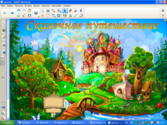
Затем появляется Василиса (логопед).
Василиса
Добрый вечер, гости званые, желанные! Уж как я рада видеть вас сегодня - и малых детушек и родителей. Осмотритесь в царстве моем сказочном, а я пред вами немного покрасуюсь, да вами полюбуюсь. Я, Василиса, приглашаю вас в сказочное путешествие.

Ребенок:
В мире много сказок,
Грустных и смешных,
И прожить на свете
Нам нельзя без них.
В сказке может
Все случиться,
Наша сказка впереди.
Сказка в двери
К нам стучится.
Скажем: «В гости заходи».
Под грустную сказочную мелодию входит Аленушка.

Василиса
Здравствуй, Аленушка-краса.
Отчего ты так грустна?

Аленушка
Братец младшенький пропал,
Может, просто убежал.
Я его в лесу искала
И до речки добежала.
Нет его нигде.
Ой, чую, не попал ли
В беду какую?
Василиса, помоги,
Братца милого найди!

Василиса
Я не знаю, где Ванюша, но нам может помочь волшебный предмет. Ребята, какие волшебные предметы вы знаете? (ответы детей). Да, точно, у меня есть волшебное зеркало, давайте в него заглянем!

Слайд № 2 (1 мин.) Видео на интерактивной доске. Ваня убегает от Бабы Яги, она бегает за ним по кругу.
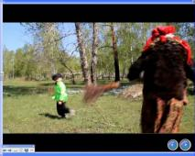
Ваня: Помогите мне, ребята! Баба Яга украла у меня звук, и теперь я говорю так: сапка, суба, масына!
Аленушка: Что же с ним случилось!
Василиса: Ребята, вы догадались, где Ваня? (ответы детей)
Василиса: Какой звук пропал у Иванушки (Ш)

Объявление темы занятия: Ребята, сегодня в нашем сказочном путешествии мы отправимся искать Ваню и поможем ему вернуть звук Ш.
А что мы можем сделать, что звук вернулся к Ване? (ответы детей)

Слайд № 3 (2 мин.) Видео. Ваня делает артикуляционную гимнастику.
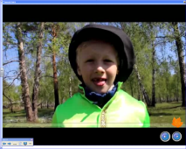
Василиса: Давайте и мы с вами сделаем несколько упражнений. (Слайд № 3)
Логопед проводит с детьми артикуляционную гимнастику на звук [ш].
В конце видео после артикуляционной гимнастики Баба Яга «разбивает» экран и он темнеет.

Аленушка: Ну что же мне делать? Как братца выручить!

Василиса:
Горевать не торопись,
В сказку ты со мной вернись.
Я Ванюшу не найду,
А помочь-то помогу.
Вот дарю перо жар-птицы –
Уж оно-то пригодится.
Будет перышко сиять,
В сказки двери открывать.

Аленушка (взмахивает пером)
3асветись, перо, ярко,
3асветись, перо, жарко.
Сказка новая, начнись,
Братец милый мой, найдись.
Ничего не получается, может, я что-то не так делаю?

Слайд № 4. (1 мин.)
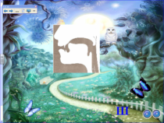
Василиса. Все так, да не совсем. Чтобы попасть в сказку, надо пройти по волшебной дорожке (Ребенок ведет букву Ш по дорожке и дети произносят звук Ш). Дается характеристика звука. (определяется положение губ, языка, воздушной струи, дается характеристика звука – согласный, всегда твердый, глухой)

Слайд № 5. (3 мин.)
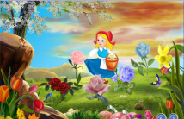
Аленушка: Куда мы попали? Это сказочная полянка!
Звучит музыка. Появляется Красная шапочка.
Красная шапочка. 3дравствуйте, ребята!
Василиса. В какую сказку мы попали? Кто написал её?
Аленушка. Красная шапочка, братца моего Иванушку в своей сказке не встречала?

Красная шапочка. Нет, не встречала.

Аленушка (тяжело вздыхает). Ах! Что же мне делать?!

Красная шапочка: Я вам подскажу, куда идти, если вы справитесь с моим заданием. Вам нужно угадать какому сказочному герою принадлежат слова и музыка, и кто автор.
Красная шапочка и дети нажимают на цветы, звучит музыка из сказки, дети определяют сказку и автора.
Песня Шапокляк;
Песня Чебурашки;
Песня Винни-Пуха;
Отрывок из сказки Маша и медведь;
Отрывок из сказки Царевна-лягушка.

Красная шапочка: Молодцы! Чтобы вам Ванечку найти, нужно пройти через болото к Бабе Яге (уходит)

Василиса. Не печалься Аленушка, взмахни своим пером! А там посмотрим!

Аленушка (взмахивает пером)
3асветись, перо, ярко,
3асветись, перо, жарко.
Сказка новая, начнись,
Братец милый мой, найдись.

Слайд № 6. (1 мин) Звучит музыка. Появляется Леший.
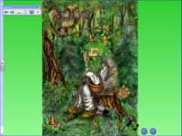
Леший: Кто меня в моем болоте потревожил? Кто нарушил мой покой?
Аленушка: Я ищу братца Ванюшу. Его украла Баба Яга!
Леший: Не пропущу мимо своего болота! Пока меня яблочками не угостите!

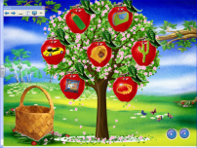
Слайд № 7. (4 мин)

Леший: Положите в корзинку только те яблоки, где есть звук Ш. (Дети выполняют задание)
Леший: Ну ладно. Спасибо порадовали. Да только все равно я вас не пропущу!

Слайд № 8 (2 мин)
Фонарики. Определить место звука в слове.
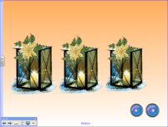
Леший: Темно мне на моем болоте. Зажгите-ка мне фонарики. Я буду показывать предметы, а вы определяйте, где в их названии встречается звук Ш. Если звук в начале слова, то зажгите первый фонарик, если в серединке, то второй, если в конце, то третий.
Леший: Ну молодцы! Справились! Теперь можете проходить!

Физминутка. Звучит музыка «Вместе весело шагать». Дети выполняют движения под музыку.

Слайд № 9 (2мин)
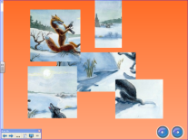
Аленушка: Ребята, а что появилось на полянке? (конверты с картинками)
Дети собирают картинки иллюстрацию к сказке «Лисичка-сестричка и Серый Волк». Что за сказка получилась?
Василиса. Спасибо, ребята. Благодаря вам мы попали в новую сказку - «Лисичка сестричка и Серый Волк».
Под музыку входит Лиса.
Лиса
Вот устала, так устала,
Возле речки я гуляла,
Мужичка перехитрила –
И всю рыбу утащила!
Аленушка.
Лисичка-сестричка, ты моего братца Иванушку в своей сказке не встречала?

Слайд № 10 (5 минут)
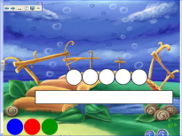
Лиса. Нет, Аленушка, не встречала. Но могу подсказать, как вам к дому бабы яги добраться. Чтобы найти Ваню, вам нужно перейти через мостик. Только он сломан, и чтобы его починить, нужно сделать звуковой анализ слова Шапка.
Лиса. А теперь составьте предложения со словом ШАПКА и начертите схему.

Слайд № 11 (1 мин.)
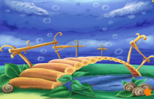
Лиса. Теперь бегите через мостик, там живет мышонок Мыша. Он вас проводит. До свидания! (Машет лапкой и убегает.)
Василиса. Аленушка, перышком взмахни!

Аленушка
3асветись, перо, ярко,
3асветись, перо, жарко.
Сказка новая, начнись.
Братец милый мой, найдись.

Слайд № 12 (2 мин.)
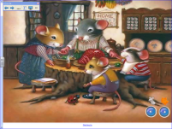
Попадают к мышонку Мышу. (инсценировка логопедической сказки)
Василиса: Ребята, послушайте сказку про мышонка Мыша и запоминайте слова со звуком Ш. Потом эти слова вы мне назовете.

Мышонок Мыша был страшным шалуном. Собирается, например, его папа куда-нибудь по мышиным делам. Шарит, шарит по всем шкафам, ищет свои шлепанцы, штаны, шарф и шляпу, а их нигде нет.
- Мыша! Где мои вещи?! – грозно спрашивает папа.
- Я их съел… Нечаянно….
- Как съел?! Ах ты шалопай!
- Ну что ты шумишь? – заступается мама. – Он же пошутил!
- А шапку в прошлом году съел тоже в шутку?!
Мыша шуршит бумажкой: Шур-шур-шур.
- Кошка!!! – визжит мама – визжит мама, и они вместе с папой – шмыг под шкаф.
Мыша тянет шпагат к шлангу и тянет его через комнату.
- Змея… - шепчет папа и вместе с мамой падает в обморок.
- Это не жизнь, а кошмар! – возмущается папа. – Мы в свое время так не шалили!
Логопед: Ну что, какие слова со звуком Ш вы запомнили? (ответы детей)
Мышата: Молодцы! Все слова назвали. Мы слышали, вы ищете Иванушку. Мы поможем попасть к Бабе Яге.
Аленушка и мышата и ребята
3асветись, перо, ярко,
3асветись, перо, жарко.
Сказка новая, начнись.
Избушка на курьих ножках появись.

Мышата уходят
Слайд № 13 (2 мин)
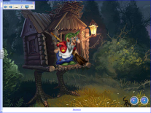
Залетает Баба Яга с Иванушкой на плечах.
Баба Яга: Ну, что вы все сюда пришли? Вы что думаете, я вам Ванюшу отдам? Не отдам я вам его! Сейчас еще вас всех заберу и съем!
Аленушка. Ваня Ванюша!
Баба Яга: Не отдам я вам его! Ишь чего захотели! Сейчас еще и вас всех заберу и съем!
Дети и взрослые упрашивают отдать ваню!
Баба Яга.
Подвижная игра с Бабой ягой. Дети встают в круг, Баба Яга в центре.
В темном лесе есть избушка,
Стоит задом наперед.
В той избушке есть старушка
Бабушка Яга живет.
У нее глаза большие,
Словно огоньки горят!
Ух! Сердитая какая!
Дыбом волосы стоят!
Баба Яга. Ох, Вздумали бабушку Дразнить!
Василиса: Не обижайся, Баба Яга, оставайся с нами!

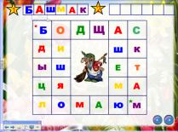
Слайд № 14 (3 мин.)

Баба Яга: Ладно, люблю я ребусы отгадывать, Вот отгадаете мой ребус, отдам вам Ванюшу.
1 слово: начинается с буквы, отмеченной красной звездочкой (Б); следующая буква от буквы Б 4 клеточки вправо; затем 1 клетку вниз; еще 2 клетки вниз; 1 вправо; и 2 вверх. (Башмак)

2 слово: начинается с буквы, отмеченной зеленой звездочкой (М); вторая буква – от буквы М 2 клетки влево; затем 3 клетки влево; 2 клеточки вверх; 1 клетку вправо; и 1 клетку вверх. (Малыши).

Баба Яга. Ладно, развлекли вы меня, теперь уж мне не так тоскливо будет, отдам вам Иванушку.
Аленушка слегка обнимает брата и берет его за руку.

Аленушка
Спасибо вам, ребята,
Помогли вы мне
Иванушку найти,
Много испытаний
Вам пришлось пройти.
От души хочу
Я поблагодарить -
И игры интересные
Всем вам подарить!
Аленушка дарит детям дидактические игры.
Слайд № 15 (1 мин)
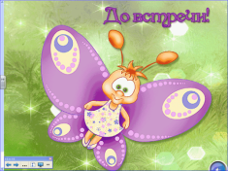
Итог занятия.
Василиса.
Вот и закончилась наше сказочное путешествие. Понравилось ли вам? А что вам понравилось больше всего? А что было сделать труднее?
До свидания, до новых встреч!

Список используемой литературы:

- Логопедическая гостиная. Логопед № 3/ Шайдурова Л. Ю. – М.: Издательство ТЦ Сфера, 2012, с. 64 – 70
- Сказка Как Мыша шалил. Логопедический он-лайн альбом / Юдин Г. – Новосибирск, 1989, с. 57 - 58
- Автоматизация звука Ш в игровых упражнениях. Альбом дошкольника/Л. А. Комарова. – М.: Издательство ГНОМ и Д, 2009, с 30
- Сказки Шарля Перро. Ред. Г. Коненкина. – М.: Издательство АСТ, 2001 г.
- Хрестоматия для дошкольников 5 -6 лет. Пособие для воспитателей детского сада и родителей. – М.: АСТ, 1998, 608 с.

Используемые ресурсы:
- Музыка: Журчание ручья
http://malyshi.ucoz.ru/zvuki/1_04_Jurchaschiyruchey.MP3
- «Усатый нянь», А. Рыбников
- Песня «Вместе весело шагать» Музыка В. Шаинский, слова М. Матусовский
- Песня Красной шапочки. Музыка А. Рыбников, слова Ю. Ким
- Песенка Винни-Пуха Музыка М. Вайнберг, слова Б. Захадер
- Песенка Чебурашки. Музыка В. Шаинский, слова Э. Успенский
- Песенка Шапокляк. Музыка В. Шаинский, слова Э. Успенский
- Песенка «Бабка-Ёжка». Музыка и слова: Т.Морозова
- Сайт по работе с интерактивной доской SMART Board. http://smartboard.com.ua/ru/main.htm - SMART Board
- Интерактивные технологии. SMART Board начинающим - http://www.smartboard.ru/view.pl?mid=1125315109

